|  |  |
| --- | --- |
|  | **Πανεπιστήμιο Δυτικής Αττικής**  **Τμήμα Μηχανικών Πληροφορικής και Υπολογιστών** |



**Σχεδίαση Ψηφιακών Συστημάτων**

**Ακαδημαϊκό έτος 2023-2024**

**Εξαμηνιαία Εργασία Μαθήματος**

**Ημερομηνία παράδοσης:** 17/6/2024

**Σκοπός της εργασίας**

Σκοπός της εργασίας είναι η σχεδίαση και υλοποίηση του επεξεργαστή MIPS απλού κύκλου. Ο επεξεργαστής έχει ως είσοδο τα σήματα reset και clock, ενώ δεν έχει έξοδο. Το σήμα reset οδηγεί τη μονάδα PC στην τιμή 0. Επίσης οδηγεί το Register file και μηδενίζει όλους τους καταχωρητές.

Ο επεξεργαστής περιλαμβάνει τις ακόλουθες μονάδες (αρίθμηση Εικόνα 1)

|  |  |  |  |  |
| --- | --- | --- | --- | --- |
| 1 | ALU |  | 7 | PC |
| 2 | Register file |  | 8 | 5-πλό πολυπλέκτη 2-σε-1 |
| 3 | Μνήμη δεδομένων |  | 9 | Μονάδα επέκτασης προσήμου 16-σε-32 |
| 4 | Μνήμη εντολών (ROM) |  | 10, 11, 12 | 32-πλό πολυπλέκτη 2-σε-1 |
| 5 | Μονάδα ελέγχου |  | 13 | Μονάδα ολίσθησης αριστερά κατά 2 (32-bit) |
| 6 | Μονάδα ελέγχου ALU |  | 14 ,15 | Αθροιστή 32 bits |

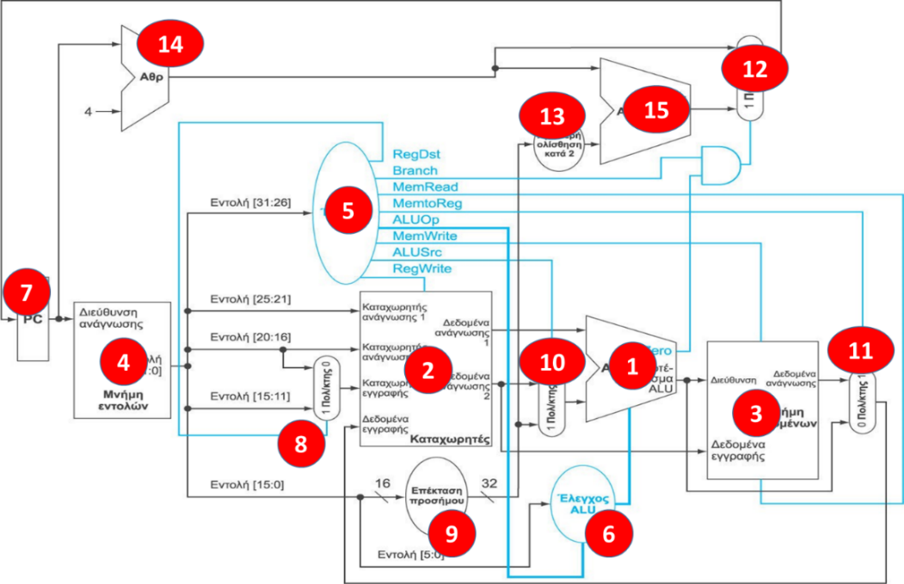

**Εικόνα 1**: Υλοποίηση Επεξεργαστή

Ο επεξεργαστής θα εκτελεί τις εντολές: add, sub, addi, lw, sw, bne (προσοχή, μπορεί να χρειαστεί να τροποποιηθεί ελαφρά η δομή του επεξεργαστή της Εικόνας 1)

Για ευκολία στην υλοποίηση θεωρήστε ότι:

* Η μνήμη εντολών έχει 16 θέσεις των 32 bits
* Η μνήμη δεδομένων έχει 16 θέσεις των 32 bits
* Το αρχείο καταχωρητών έχει 16 θέσεις των 32 bits
* Μετά την εκτέλεση κάθε εντολής το περιεχόμενο του PC αυξάνει κατά 1

**1. Υλοποίηση και έλεγχος μονάδων**

* 1. Υλοποιήστε τις μονάδες και δοκιμάστε τη λειτουργία τους όπως φαίνεται στον Πίνακα 1.

**Πίνακας 1**: Μονάδες και έλεγχοι που θα πραγματοποιηθούν

|  |  |
| --- | --- |
| **Μονάδα** | **Έλεγχος** |
| ALU | Υλοποίηση των ακόλουθων πράξεων:   * 5 + (-4) * 5 + (-5) * 7 – 8 |
| Register file | Υλοποίηση των ακόλουθων ενεργειών (με τη συγκεκριμένη σειρά):   * Εγγραφή του 5 στον καταχωρητή $3 * Εγγραφή του 7 στον καταχωρητή $4 * Εγγραφή του 9 στον καταχωρητή $5 * Ανάγνωση των καταχωρητών $3 και $4 |
| Μνήμη δεδομένων | *Για ευκολία υλοποιήστε τη μνήμη ως πίνακα θέσεων των 32 bits*  Υλοποίηση των ακόλουθων ενεργειών (με τη συγκεκριμένη σειρά):   * Εγγραφή του 5 στη θέση μνήμης 0 * Εγγραφή του 7 στη θέση μνήμης 1 * Ανάγνωση της θέσης μνήμης 0 |
| Μνήμη εντολών | *Για ευκολία υλοποιήστε τη μνήμη ως πίνακα θέσεων των 32 bits*  Εγγραφή του Κώδικα 1 στη μνήμη εντολών (ξεκινώντας από τη θέση 0)  Ανάγνωση της θέσης μνήμης 4. |
| Μονάδα ελέγχου | Είσοδος των ακόλουθων εντολών και έλεγχος των εξόδων  addi $0, $0, 0  sw $6, 0($4)  bne $5,$0,L1 |
| Μονάδα ελέγχου ALU | Είσοδος των ακόλουθων συνδυασμών και έλεγχος των εξόδων  Funct – ALUop  100000 – 10  100010 – 10  111111 – 00  111111 – 01 |
| PC | Εγγραφή και ανάγνωση των ακόλουθων δεδομένων:  0xAAAA BBBB  0xFFFF CCCC |
| 5-πλό Mux 2->1 | ΕΙΣΟΔΟΣ0 – ΕΙΣΟΔΟΣ1 – ΕΠΙΛΟΓΗ  0x1A – 0x0B – 1  0x1A – 0x0B – 0 |
| Μονάδα επέκτασης πρόσημου 16->32 | Είσοδος των ακόλουθων συνδυασμών και έλεγχος εξόδων  0xFFFF  0xAAAA  0x5555 |
| 32-πλό Mux 2->1 | Είσοδος των ακόλουθων συνδυασμών και έλεγχος εξόδων  ΕΙΣΟΔΟΣ0 – ΕΙΣΟΔΟΣ1 – ΕΠΙΛΟΓΗ  0xAAAAAAAA – 0xBBBBBBBB – 1  0xAAAAAAAA – 0xBBBBBBBB – 0 |
| Μονάδα ολίσθη-σης αριστερά κατά 2 (32-bit) | Είσοδος των ακόλουθων συνδυασμών και έλεγχος εξόδων  0x0FFF FFFF |
| Αθροιστή 32 bits | Είσοδος των ακόλουθων συνδυασμών και έλεγχος εξόδων  0xAAAAAAAA - 0xBBBBBBBB  0xAAAAAAAA - 0x555555556 |

**2. Υλοποίηση και έλεγχος του επεξεργαστή**

**2.1 Entity MIPS**

Δημιουργήστε ένα entity MIPS.

**2.2** Τοποθετήστε στη μνήμη εντολών τις ακόλουθες εντολές, ξεκινώντας από τη θέση 0.

addi $0, $0, 0 # δε χρειάζεται-οι καταχωρητές έχουν μηδενιστεί

addi $2, $2, 0 # δε χρειάζεται-οι καταχωρητές έχουν μηδενιστεί

addi $2, $4, 0 # δε χρειάζεται-οι καταχωρητές έχουν μηδενιστεί

addi $3, $0, 1

addi $5, $0, 3

L1: add $6, $3, $0

sw $6, 0($4)

addi $3, $3, 1

addi $4, $4, 1

addi $5, $5, -1

bne $5,$0,L1

**Κώδικας 1**

**Προσοχή:** Η τοποθέτηση των εντολών πρέπει να γίνει πριν οι μονάδες γίνουν Compile και Load.

**2.3 Ανάπτυξη architecture του MIPS**

Δημιουργήστε αρχιτεκτονική, η οποία θα περιλαμβάνει ως components τις μονάδες, κατάλληλα συνδεδεμένες.

**Σημείωση:** για ευκολία, μπορείτε να υλοποιήσετε τη μνήμη εντολών και δεδομένων ως πίνακα θέσεων 32-bits. Στην περίπτωση αυτή:

* Ο αθροιστής (14) θα προσθέτει στα περιεχόμενα του PC τον αριθμό 1 και όχι τον αριθμό 4.
* Η μονάδα αριστερής ολίσθησης κατά 2 (13) μπορεί να παραληφθεί.

**2.4 Προσομοίωση - Έλεγχος λειτουργιών**

**2.4.1** Θεωρήστε κύκλωμα συχνότητας 200MHz και ρυθμίστε κατάλληλα το ρολόι του συστήματος

**2.4.2** Ενεργοποιήστε το σήμα reset για (κάτι λιγότερο από) ένα κύκλο.

**2.4.3** Εκτελέστε το πρόγραμμα. Στην προσομοίωση πρέπει να φαίνονται οι τιμές των καταχωρητών και των θέσεων της μνήμης.

**3. Οδηγίες Υποβολής**

**3.1** Τρόπος παράδοσης

Υποβολή zip αρχείου στο φάκελο Εργασίες / Εξαμηνιαία Εργασία 2023-2024

**3.2** Στο zip θα περιλαμβάνονται τα αρχεία του Πίνακα 2.

**Πίνακας 2: Περιεχόμενα**

|  |  |  |  |
| --- | --- | --- | --- |
| **ΑΑ** | **Περιγραφή** | **Ονομασία αρχείου** | |
| 1 | Οι κώδικες των μονάδων και των αντίστοιχων testbench | ALU.vhd  Registerfile,vhd  Datamem.vhd  Imem.vhd  Control.vhd  ALUcontrol.vhd  PC.vhd  5Mux2to1.vhd  Signextension.vhd  32mux2to1.vhd  Leftshift.vhd  Adder32.vhd | ALU_tb.vhd  Registerfile_tb.vhd  Datamem_tb.vhd  Imem_tb.vhd  Control_tb.vhd  ALUcontrol_tb.vhd PC_tb.vhd  5Mux2to1_tb.vhd  Signextension_tb.vhd  32mux2to1_tb.vhd  Leftshift_tb.vhd  Adder32_tb.vhd |
| 2 | Ο κώδικας του κυκλώματος σε ξεχωριστό αρχείο | ΑΜ_ΕΠΙΘΕΤΟ_02_MIPS.vhd | |
| 3 | Ο κώδικας του testbench σε ξεχωριστό αρχείο | ΑΜ_ΕΠΙΘΕΤΟ_03_testbench.vhd | |
| 4 | Έγγραφο τεκμηρίωσης | ΑΜ_ΕΠΙΘΕΤΟ_01_DESCRIPTION.docx | |

Τα αρχεία θα βρίσκονται συμπιεσμένα σε ένα αρχείο με ονομασία AM_EPITHETO.zip (Tο EPITHETO θα είναι γραμμένο με λατινικούς χαρακτήρες).

3.2.1 Το έγγραφο τεκμηρίωσης πρέπει να περιέχει τουλάχιστον τις ακόλουθες πληροφορίες:

* εισαγωγική σελίδα (στοιχεία μαθήματος & φοιτητή).
* κώδικες κυκλωμάτων και testbench, καθώς και screenshots για τα κυκλώματα (1) ανωτέρω.
* περιγραφή του κυκλώματος και της προσομοίωσης
* screenshot από την εκτέλεση όπου θα φαίνονται οι τιμές των καταχωρητών και τα περιεχόμενα των θέσεων μνήμης που αλλάζουν τιμή.

3.2.2 Στην περιγραφή του κυκλώματος πρέπει να αναφέρονται, μεταξύ άλλων:

* Συχνότητα λειτουργίας του κυκλώματος (και πώς υπολογίστηκε)
* Πλήθος κύκλων που έτρεξε η προσομοίωση και αιτιολόγηση του πλήθους αυτού

3.2.3 Προσοχή, δεν θα βαθμολογηθεί και θα μηδενίζεται:

* Κώδικας ο οποίος δεν περνάει τη φάση του compile.
* Εργασία που δεν θα συνοδεύεται από την απαραίτητη τεκμηρίωση
* Εργασία που δεν θα περιλαμβάνει testbench

Καλή επιτυχία!